经济管理学院召开2009-2010学年第一期团校培训班
双击自动滚屏 发布时间：2009-11-6 14:02:48 阅读：174次

经济管理学院召开2009-2010学年第一期团校培训班

2009年11月04日，经济管理学院团校2009-2010学年第一期培训班在经济管理学院602室开课。学院党总支副书记丁立华老师，学院团委吴鹏宇、刘富江老师出席开班仪式，开班仪式由刘富江老师主持，参加本期培训班的学员是全院的入党积极分子和部分学生干部。

金秋时节，丰收之际，经济管理学院团校迎来了2009-2010学年第一批学员。刘富江老师就本期培训班的宗旨、活动安排等事宜向大家做了介绍；吴鹏宇老师向学员们解读了《团校章程》，介绍了团校组织结构及其成员、团校的各项工作制度和本次培训学习活动的具体安排。

学院党总支副书记丁立华老师就向学员们做了《如何做好一名入党积极分子》的报告，并向学员们提出了三点要求，

1、 提高认识，贱行诺言。要认识到入党积极分子是党组织中的一部分，要在日常的学习、工作中以实际行动贱行自己的入党诺言。

2、 加强理论学习，认真学习党章，明确党员的义务和责任，严于律己，以党员的标准要求自己，在广大同学中树立良好的形象。

3、 提升能力。注重团队意识的培养，创新思维，更新观念，不断学习，通过团校的培训学习，不断提高自身的领导、组织、协调、语言表达、服务等各方面的能力。

参加培训的学员们也就如何做好一名合格的入党积极分子展开了讨论。大家认为经过培训，自己对入党积极分子的认识更进了一步，对加入党组织的信心更加坚定。
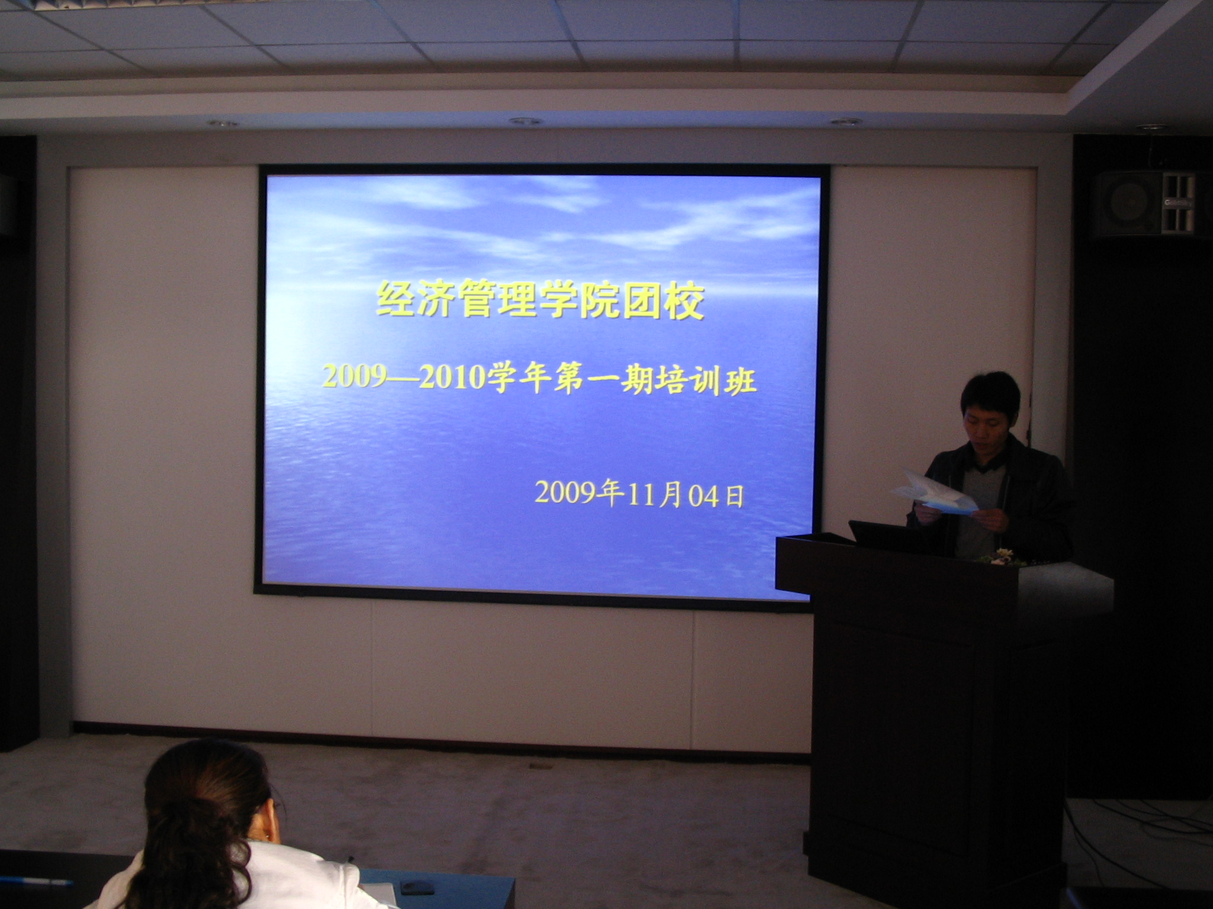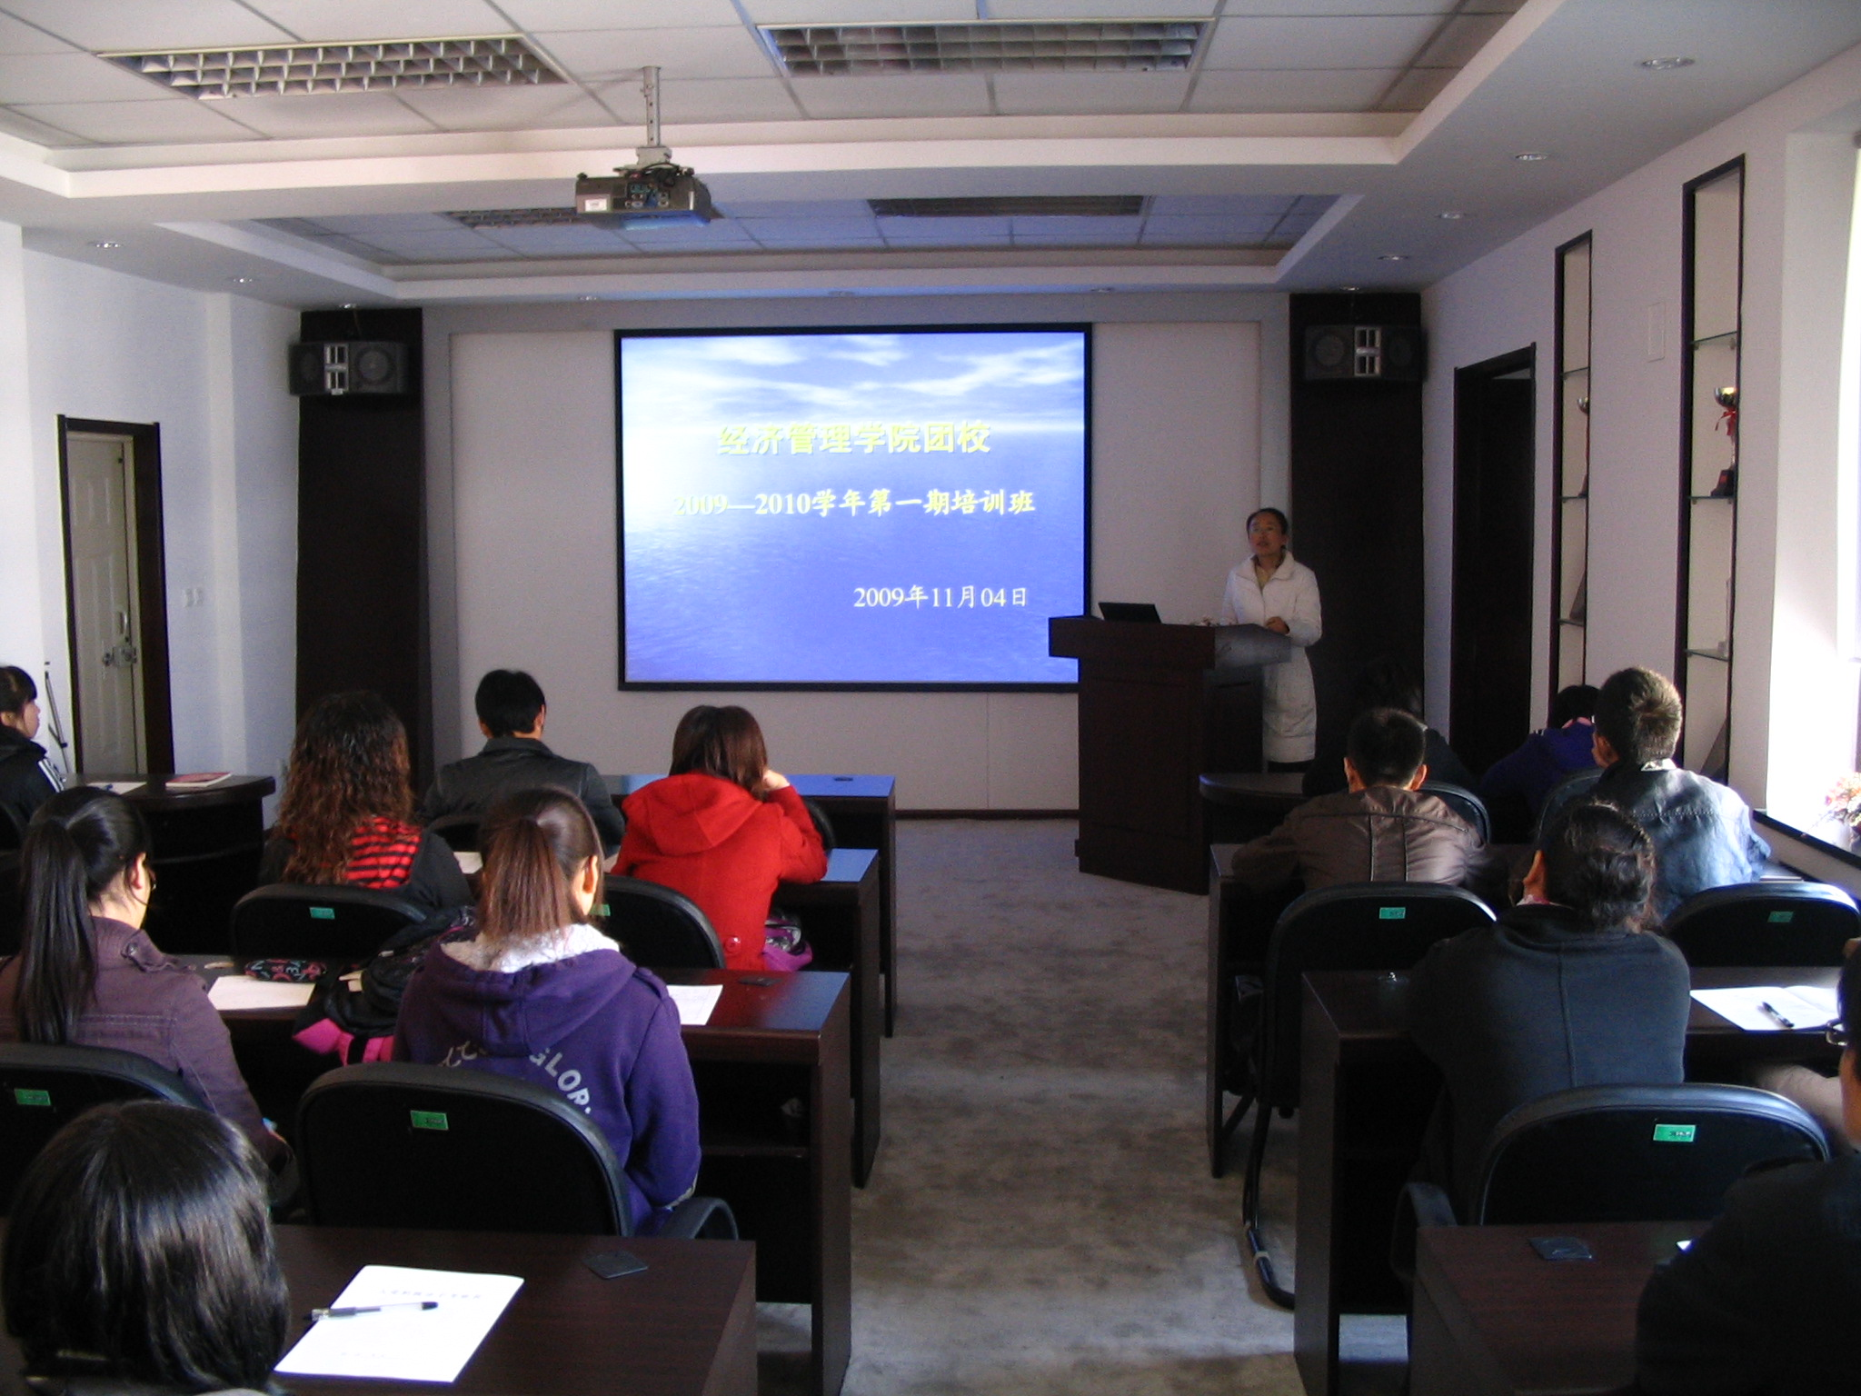

经济管理学院团委

2009年11月04日

本文来自: 雨田工作室(www.ljbzkl.cn) 详细出处参考：http://jjgl.dlfu.edu.cn/onews.asp?id=1095

